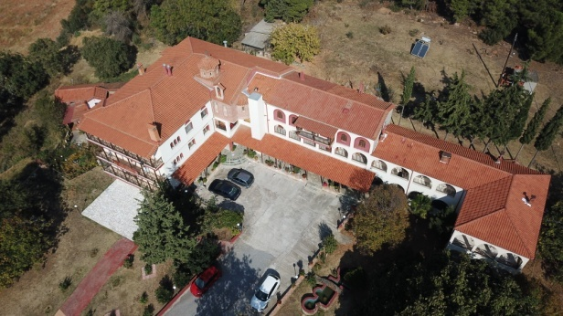 | 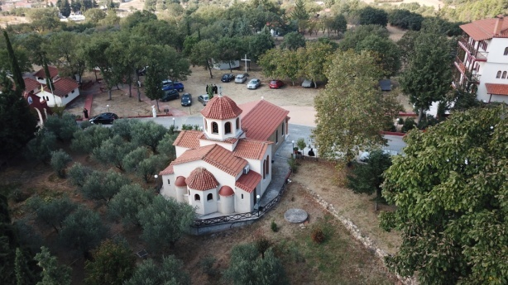
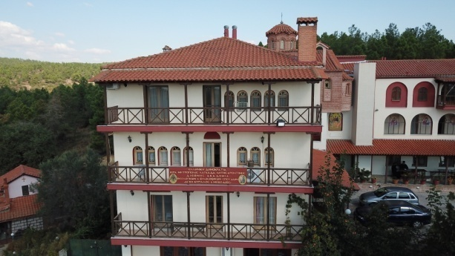 | 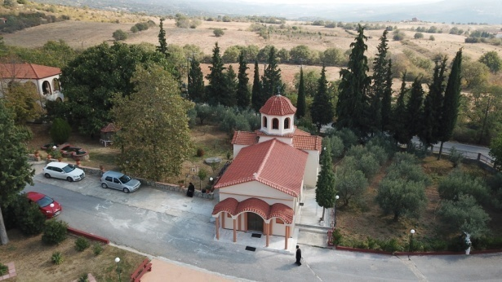
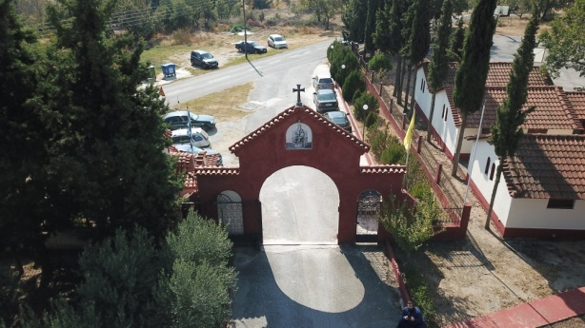 | 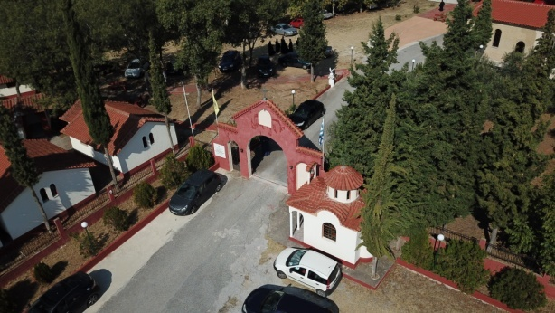
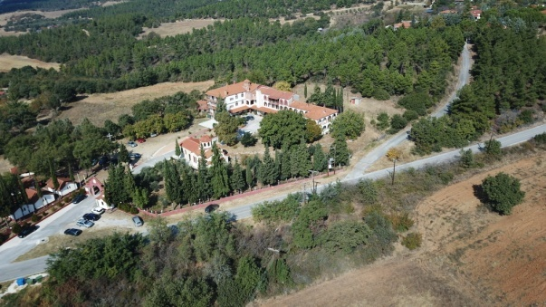 | 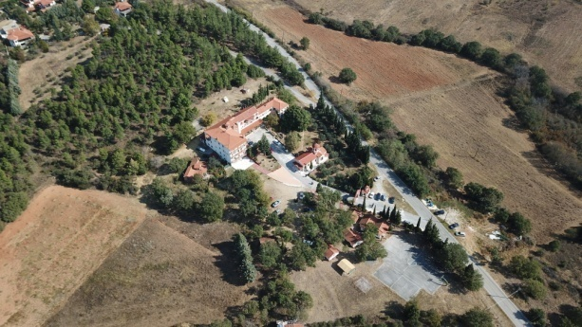
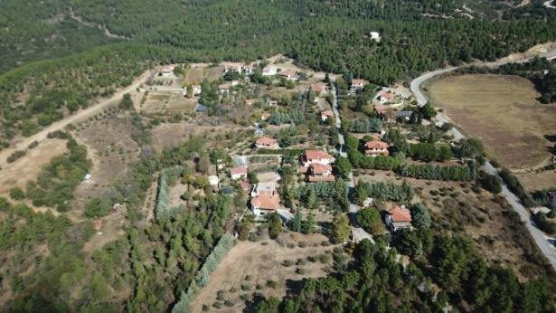 | 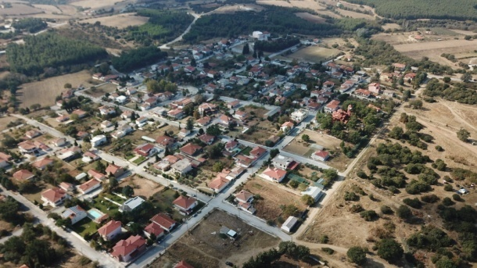
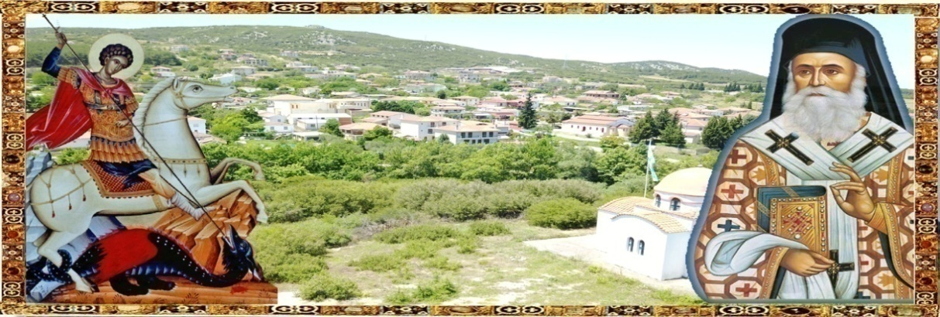
ΙΕΡΑ ΜΗΤΡΟΠΟΛΙΣ ΛΑΓΚΑΔΑ, ΛΗΤΗΣ ΚΑΙ ΡΕΝΤΙΝΗΣ
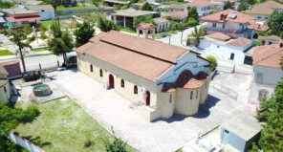
ΙΕΡΟΣ ΝΑΟΣ ΑΓΙΩΝ ΓΕΩΡΓΙΟΥ ΚΑΙ ΝΕΚΤΑΡΙΟΥ
Ε Ν Ο Ρ Ι Α Μ Ο Ν Ο Λ Ο Φ Ο Υ
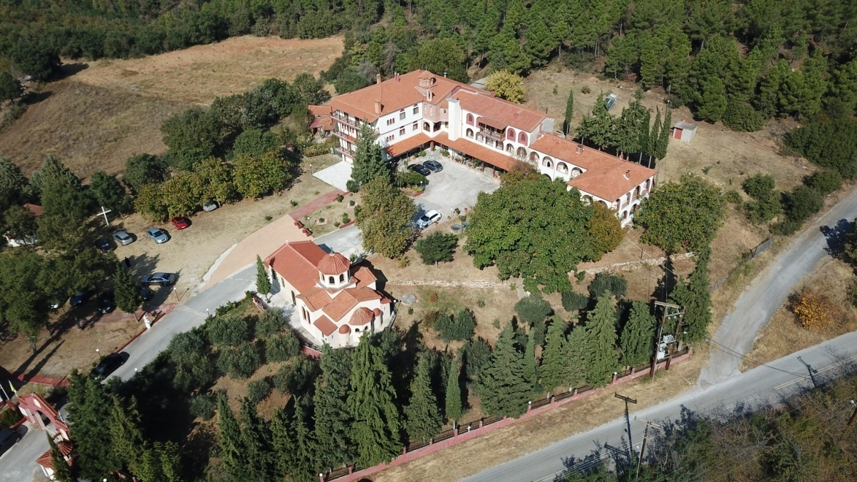
ΙΕΡΑ ΜΟΝΗ ΑΓΙΑΣ ΤΡΙΑΔΟΣ – ΠΕΝΤΕ ΒΡΥΣΣΕΣ

Π Ρ Ο Γ Ρ Α Μ Μ Α Α Κ Ο Λ Ο Υ Θ Ι Ω Ν
Μ Η Ν Ο Σ Δ Ε Κ Ε Μ Β Ρ Ι Ο Υ 2 0 1 8
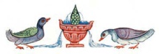
Έχων ημέρας 31. Η ημέρα έχει ώρας 9 και νύξ ώρας 15
ΚΥΡΙΑΚΗ 2 ΔΕΚΕΜΒΡΙΟΥ
ΙΔ’ ΛΟΥΚΑ-ΑΒΒΑΚΟΥΜ ΠΡΟΦ.,ΠΟΡΦΥΡΙΟΥ ΚΑΥΣΟΚ.
07.30 - 10.30 ΟΡΘΡΟΣ - Θ. ΛΕΙΤΟΥΡΓΙΑ
ΣΤΟΝ ΙΕΡΟ ΝΑΟ ΤΩΝ ΑΓΙΩΝ ΓΕΩΡΓΙΟΥ ΚΑΙ ΝΕΚΤΑΡΙΟΥ
ΠΕΜΠΤΗ 6 ΔΕΚΕΜΒΡΙΟΥ
ΑΓΙΟΥ ΝΙΚΟΛΑΟΥ ΑΡΧΙΕΠΙΣΚΟΠΟΥ ΜΥΡΩΝ
08.00-10.00 ΟΡΘΡΟΣ – Θ.ΛΕΙΤΟΥΡΓΙΑ
ΣΤΟΝ ΙΕΡΟ ΝΑΟ ΤΩΝ ΑΓΙΩΝ ΓΕΩΡΓΙΟΥ ΚΑΙ ΝΕΚΤΑΡΙΟΥ
ΚΥΡΙΑΚΗ 9 ΔΕΚΕΜΒΡΙΟΥ
Ι’ ΛΟΥΚΑ-ΣΥΛΛΗΨΙΣ ΑΓΙΑΣ ΑΝΝΗΣ
07.30 - 10.30 ΟΡΘΡΟΣ - Θ. ΛΕΙΤΟΥΡΓΙΑ
ΣΤΟΝ ΙΕΡΟ ΝΑΟ ΤΩΝ ΑΓΙΩΝ ΓΕΩΡΓΙΟΥ ΚΑΙ ΝΕΚΤΑΡΙΟΥ
ΤΕΤΑΡΤΗ 12 ΔΕΚΕΜΒΡΙΟΥ
ΑΓΙΟΥ ΣΠΥΡΙΔΩΝΟΣ ΤΡΙΜΥΘΟΥΝΤΟΣ
08.00-10.00 ΟΡΘΡΟΣ – Θ.ΛΕΙΤΟΥΡΓΙΑ
ΣΤΟΝ ΙΕΡΟ ΝΑΟ ΤΩΝ ΑΓΙΩΝ ΓΕΩΡΓΙΟΥ ΚΑΙ ΝΕΚΤΑΡΙΟΥ
ΚΥΡΙΑΚΗ 16 ΔΕΚΕΜΒΡΙΟΥ
ΙΑ’ ΛΟΥΚΑ-ΤΩΝ ΑΓΙΩΝ ΠΡΟΠΑΤΟΡΩΝ
07.30 - 10.30 ΟΡΘΡΟΣ - Θ. ΛΕΙΤΟΥΡΓΙΑ
ΣΤΟΝ ΙΕΡΟ ΝΑΟ ΤΩΝ ΑΓΙΩΝ ΓΕΩΡΓΙΟΥ ΚΑΙ ΝΕΚΤΑΡΙΟΥ
ΠΑΡΑΣΚΕΥΗ 21 ΔΕΚΕΜΒΡΙΟΥ
ΑΓΙΑΣ ΑΝΑΣΤΑΣΙΑΣ ΦΑΡΜΑΚΟΛΥΤΡΙΑΣ
21.00 - 00.00 ΙΕΡΑ ΑΓΡΥΠΝΙΑ
ΣΤΟ ΙΕΡΟ ΕΞΩΚ. ΤΗΣ ΑΓΙΑΣ ΑΙΚΑΤΕΡΙΝΗΣ
ΚΥΡΙΑΚΗ 23 ΔΕΚΕΜΒΡΙΟΥ
ΠΡΟ ΤΗΣ ΧΡΙΣΤΟΥ ΓΕΝΝΗΣΕΩΣ
07.30 - 10.30 ΟΡΘΡΟΣ - Θ. ΛΕΙΤΟΥΡΓΙΑ
ΣΤΟΝ ΙΕΡΟ ΝΑΟ ΤΩΝ ΑΓΙΩΝ ΓΕΩΡΓΙΟΥ ΚΑΙ ΝΕΚΤΑΡΙΟΥ
ΔΕΥΤΕΡΑ 24 ΔΕΚΕΜΒΡΙΟΥ
06.30-09.45 ΩΡΑΙ ΧΡΙΣΤΟΥΓΕΝΝΩΝ – ΜΕΓΑΣ ΕΣΠΕΡΙΝΟΣ-ΘΕΙΑ ΛΕΙΤΟΥΡΓΙΑ ΜΕΓΑΛΟΥ ΒΑΣΙΛΕΙΟΥ
ΣΤΟΝ ΙΕΡΟ ΝΑΟ ΤΩΝ ΑΓΙΩΝ ΓΕΩΡΓΙΟΥ ΚΑΙ ΝΕΚΤΑΡΙΟΥ
ΤΡΙΤΗ 25 ΔΕΚΕΜΒΡΙΟΥ
Η ΚΑΤΑ ΣΑΡΚΑ ΓΕΝΝΗΣΙΣ ΤΟΥ ΚΥΡΙΟΥ ΚΑΙ ΘΕΟΥ ΚΑΙ ΣΩΤΗΡΟΣ ΗΜΩΝ ΙΗΣΟΥ ΧΡΙΣΤΟΥ
04.30 - 08.00 ΟΡΘΡΟΣ - Θ. ΛΕΙΤΟΥΡΓΙΑ
ΣΤΟΝ ΙΕΡΟ ΝΑΟ ΤΩΝ ΑΓΙΩΝ ΓΕΩΡΓΙΟΥ ΚΑΙ ΝΕΚΤΑΡΙΟΥ
ΚΥΡΙΑΚΗ 30 ΔΕΚΕΜΒΡΙΟΥ
ΜΕΤΑ ΤΗΝ ΧΡΙΣΤΟΥ ΓΕΝΝΗΣΙΝ
07.30 - 10.30 ΟΡΘΡΟΣ - Θ. ΛΕΙΤΟΥΡΓΙΑ
ΣΤΟΝ ΙΕΡΟ ΝΑΟ ΤΩΝ ΑΓΙΩΝ ΓΕΩΡΓΙΟΥ ΚΑΙ ΝΕΚΤΑΡΙΟΥ
ΔΕΥΤΕΡΑ 31 ΔΕΚΕΜΒΡΙΟΥ
21.30 – 00.30 ΙΕΡΑ ΑΓΡΥΠΝΙΑ – ΜΙΚΡΟΣ ΑΓΙΑΣΜΟΣ – ΚΟΠΗ ΒΑΣΙΛΟΠΙΤΑΣ - ΤΡΑΠΕΖΑ
ΣΤΟΝ ΙΕΡΟ ΝΑΟ ΤΩΝ ΑΓΙΩΝ ΓΕΩΡΓΙΟΥ ΚΑΙ ΝΕΚΤΑΡΙΟΥ
ΙΕΡΕΣ ΠΑΡΑΚΛΗΣΕΙΣ – ΚΥΚΛΟ ΑΓΙΑΣ ΓΡΑΦΗΣ
+ΠΑΡΑΣΚΕΥΗ 7 ΔΕΚΕΜΒΡΙΟΥ ΚΑΙ ΩΡΑ 16.30 – 17.30
+ΠΑΡΑΣΚΕΥΗ 14 ΔΕΚΕΜΒΡΙΟΥ ΚΑΙ ΩΡΑ 16.30 – 17.30
+ΠΑΡΑΣΚΕΥΗ 21 ΔΕΚΕΜΒΡΙΟΥ ΚΑΙ ΩΡΑ 16.30 – 17.30
+ΠΑΡΑΣΚΕΥΗ 28 ΔΕΚΕΜΒΡΙΟΥ ΚΑΙ ΩΡΑ 16.30 – 17.30
ΙΕΡΟ ΕΥΧΕΛΑΙΟ
ΠΑΡΑΣΚΕΥΗ 28 ΔΕΚΕΜΒΡΙΟΥ ΚΑΙ ΩΡΑ 17.30 – 18.30
ΣΤΟΝ ΙΕΡΟ ΝΑΟ ΤΩΝ ΑΓΙΩΝ ΓΕΩΡΓΙΟΥ ΚΑΙ ΝΕΚΤΑΡΙΟΥ
------------------------------------------------------------------------------------
ΙΕΡΟΣ ΝΑΟΣ ΑΓΙΩΝ ΓΕΩΡΓΙΟΥ ΚΑΙ ΝΕΚΤΑΡΙΟΥ – ΕΝΟΡΙΑ ΜΟΝΟΛΟΦΟΥ
ΠΡΟΙΣΤΑΜΕΝΟΣ ΙΕΡΟΥ ΝΑΟΥ ΑΡΧΙΜΑΝΔΡΙΤΗΣ ΧΡΙΣΤΟΔΟΥΛΟΣ ΑΔΑΜΟΣ
ΤΗΛΕΦΩΝΑ ΕΠΙΚΟΙΝΩΝΙΑΣ 2310786338 – 6971535990
WWW.ENORIAMONOLOFOU.EU - INFO@ENORIAMONOLOFOU.EU

